Autoria: Soneca PROJETO DE LEI Nº /2026

DISPÕE SOBRE A IMPLANTAÇÃO DE DISPOSITIVOS DE PROTEÇÃO CONTÍNUA PARA PEDESTRES, CICLISTAS E MOTOCICLISTAS EM VIADUTOS E PONTES NO MUNICÍPIO DE ARACAJU E DÁ OUTRAS PROVIDÊNCIAS.

A PREFEITA DO MUNICÍPIO DE ARACAJU

Faz saber que a Câmara de Vereadores aprovou, e ela sanciona a seguinte Lei:

Art. 1º Fica o Poder Executivo autorizado a implantar dispositivos de proteção contínua destinados à segurança de pedestres, ciclistas e motociclistas em viadutos e pontes situados no Município de Aracaju.

§ 1º Para os fins desta Lei, consideram-se dispositivos de proteção contínua as defensas metálicas, barreiras de concreto ou estruturas equivalentes tecnicamente adequadas, conhecidas como “guard rail”, destinadas à prevenção de quedas, atropelamentos e outros acidentes.

§ 2º Os dispositivos deverão observar as normas técnicas de engenharia de tráfego, acessibilidade e segurança viária vigentes, inclusive as diretrizes do Conselho Nacional de Trânsito – CONTRAN e da Associação Brasileira de Normas Técnicas – ABNT.

Art. 2º Os dispositivos de proteção contínua deverão ser instalados, prioritariamente, ao longo de toda a extensão dos viadutos e pontes onde houver circulação de pedestres, ciclistas e motociclistas.

Art. 3º O Poder Executivo poderá, mediante estudo técnico fundamentado, estender a implantação dos dispositivos de proteção contínua a outros locais que apresentem risco à integridade física de pedestres e ciclistas.

Art. 4º As despesas decorrentes da execução desta Lei correrão por conta de dotações orçamentárias próprias, consignadas no orçamento vigente, podendo ser suplementadas, se necessário.

Art. 5º Esta Lei entra em vigor na data de sua publicação, revogadas disposições em contrário.

Palácio Graccho Cardoso, Aracaju, 27 de fevereiro de 2026.

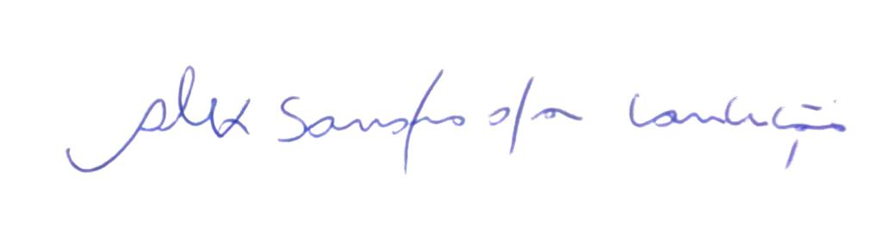
Alexsandro da Conceição
Vereador

JUSTIFICATIVA

Nobres Vereadores,

A presente proposição legislativa visa dotar o Município de Aracaju de mecanismos adicionais de segurança viária destinados à proteção de pedestres, ciclistas e motociclistas em viadutos e pontes, mediante a instalação de dispositivos de proteção contínua (guard rails) tecnicamente adequados.

Recentemente, na manhã do dia 23 de fevereiro de 2026, um motociclista de 40 anos perdeu a vida ao colidir com a mureta de um viaduto na Avenida Tancredo Neves, sendo lançado à pista inferior e não resistindo aos ferimentos, conforme apurado pela Superintendência Municipal de Transportes e Trânsito de Aracaju (SMTT).

Esse evento, que resultou em morte de usuário da via, evidencia a vulnerabilidade das atuais estruturas e a necessidade de adoção de proteções mais eficazes, capazes de reduzir quedas, atropelamentos e colisões graves, especialmente nas áreas onde coexistem fluxos de veículos automotores, ciclistas e pedestres.

A instalação de dispositivos de proteção contínua ao longo de viadutos e pontes não apenas aprimora a segurança no trânsito, mas também está alinhada às diretrizes de políticas de mobilidade urbana sustentável e de preservação da vida, promovendo a convivência segura entre diferentes modais.

Diante do exposto, como medida concreta de prevenção de acidentes e de proteção à integridade física da população, rogo aos membros desta insigne Casa Legislativa a aprovação da presente proposição.

Palácio Graccho Cardoso, Aracaju, 27 de fevereiro de 2026.

Alexsandro da Conceição
Vereador

